

Міністерство освіти і науки України

Національний технічний університет України

“Київський політехнічний інститут імені Ігоря Сікорського”

Факультет інформатики та обчислювальної техніки

Кафедра автоматики та управління в технічних системах

Лабораторна робота №1  
**Системне програмування**

*Makefile*Бригада 7

|  |  |  |  |  |
| --- | --- | --- | --- | --- |
| Виконали  студенти групи ІТ-91: |  | Перевірив: | | |
|  |  | | |  |
| Боринець О. І.  Бурла В. І.  Луцай К. А. |  | | |  |
|  |  | | доц. Катін П. Ю. | |

Київ 2021

**Мета:** ознайомитися з C++ та Makefile

**Завдання:** Інформаційна система Сервіс центру

Передбачити функціональність додавання інформації, вивід інформації на консоль. Під час тестування на етапі виконання створити екземпляри класу на купі пам'яті і на стеку

Під час розробки навчальної програми для кожного класу створити файл

вихідного коду і файл реалізації.

Створити файл main.cpp для екземплярів класу на купі пам'яті і на стеку.

Провести тестування класів на етапі виконання. Для цього скористатися утилітою Makefile, текстовим редактором або середовищем розробки. Запуск реалізувати у POSIX сумісній ОС

Виконання Makefile та запуск застосунку, вивід списку усіх несправностей 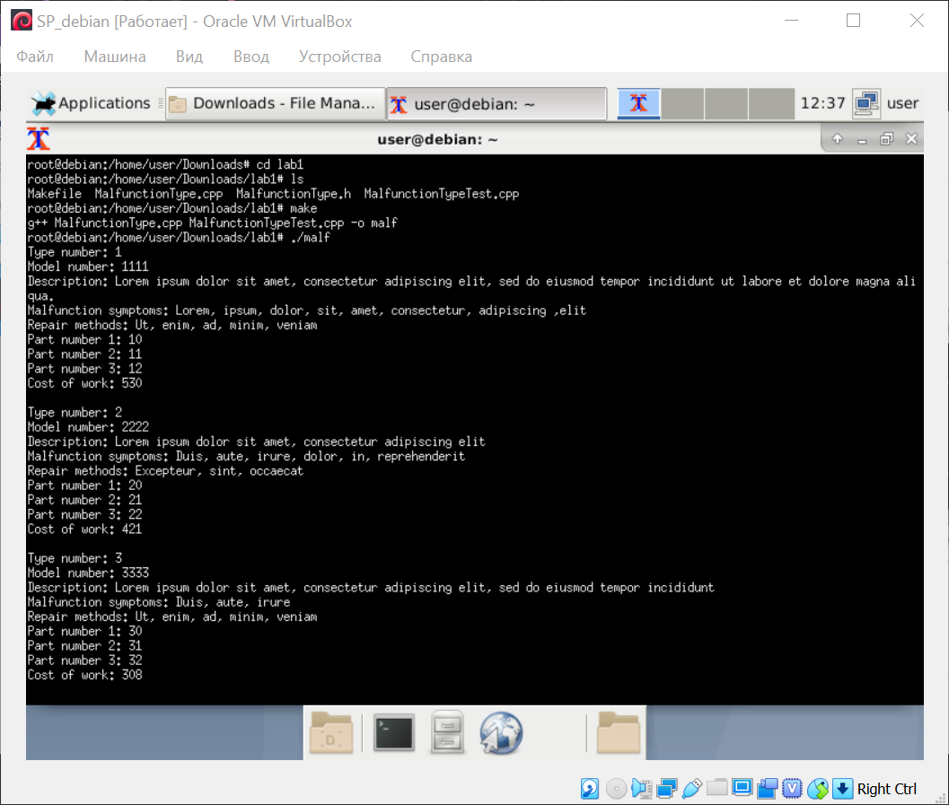

Додавання нового типу несправності у БД та завершення роботи

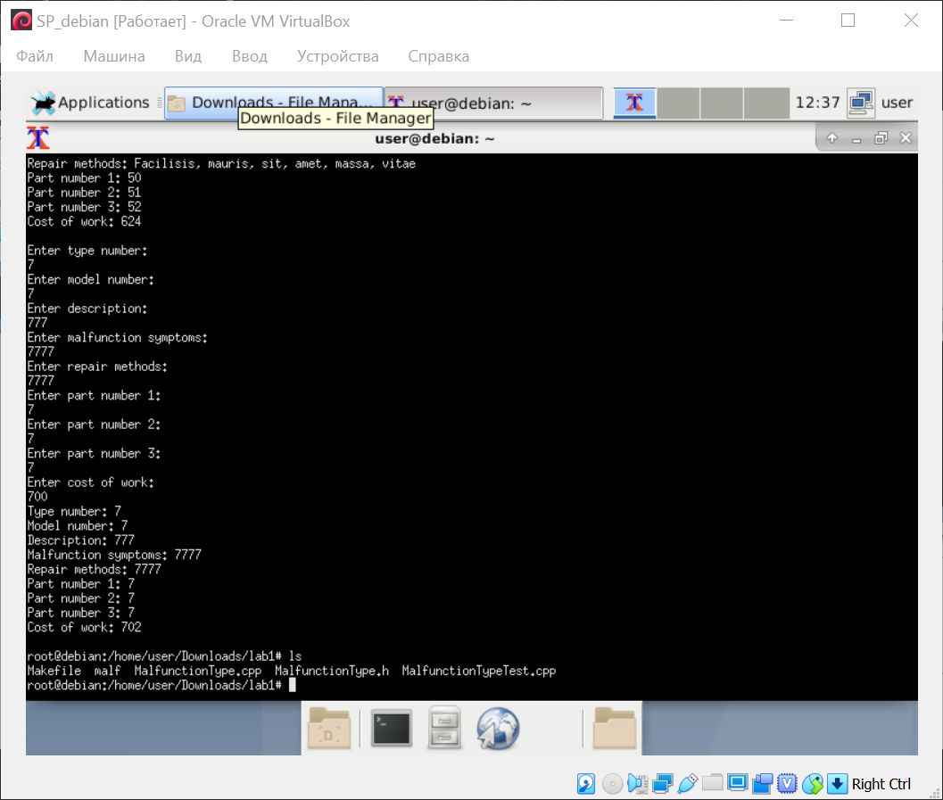

Вигляд Makefile

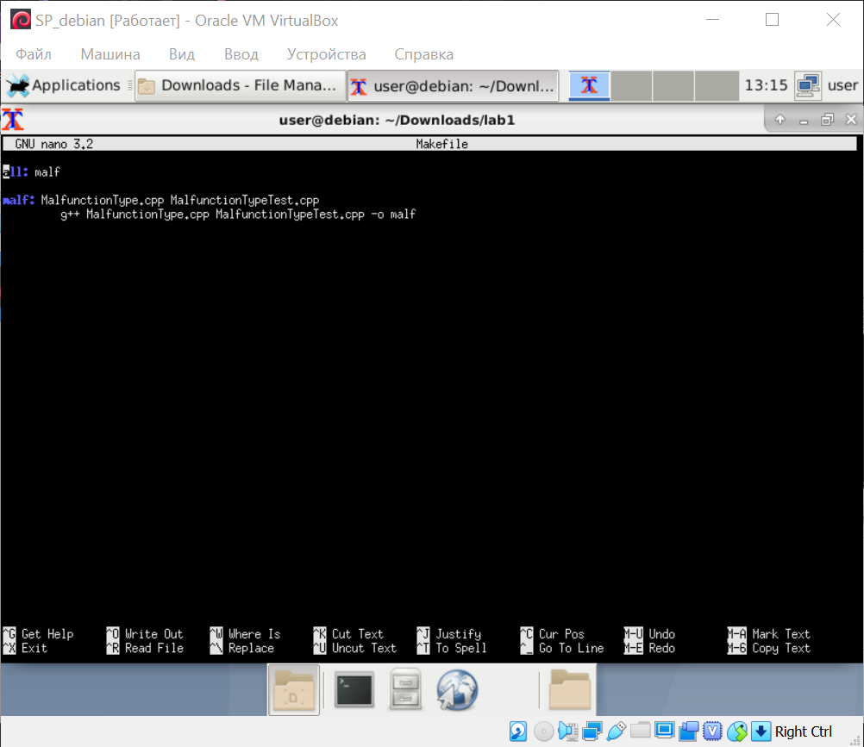

**Висновок**: було розроблено застосунок для сервісного центру, запуск реалізовано через Makefile